Управление образования
администрации Сергиево-Посадского муниципального района
Муниципальное бюджетное дошкольное образовательное учреждение
«Детский сад комбинированного вида № 32»

Познавательно-творческий проект
"Зимующие птицы"
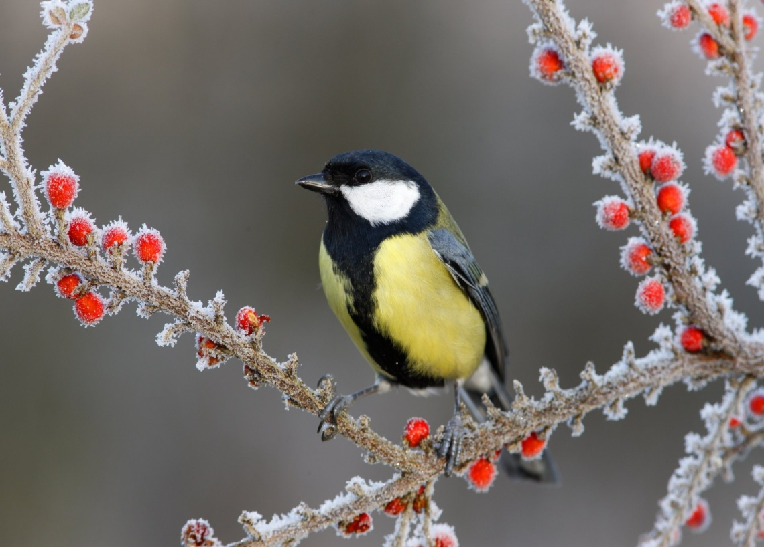

Подготовила и реализовала воспитатель
Высшей квалификационной категории:
Ахметханова Ирина Владимировна

Декабрь - Февраль 2021г.
Информационная карта проекта
Участники проекта: дети старшей группы, воспитатели, родители.
Тип проекта: Познавательно-творческий.
Срок проекта: Долгосрочный
Актуальность проекта:
В современных условиях проблема нравственного, трудового и экологического воспитания дошкольников приобретает особую остроту и актуальность. Именно в период дошкольного детства происходит становление человеческой личности. Поэтому очень важно разбудить в детях интерес к живой природе, воспитывать любовь к ней, научить беречь окружающий мир и заботиться о нем.
Тема проекта «Зимующие птицы нашего края» выбрана нами не случайно. Ведь именно птицы окружают нас круглый год, принося людям пользу и радость. В холодное время года доступной пищи становиться значительно меньше, но потребность в ней возрастает. Иногда естественный корм становиться практически недоступным, поэтому многие птицы не могут пережить зиму и погибают. И мы, педагоги, совместно с родителями, должны научить детей видеть это, пополняя представления о зимующих птицах своего родного края, их повадках и образе жизни, создать условия для общения ребенка с миром природы.

Постановка проблемы
Недостаточные представления детей о зимующих птицах своего края. Дети в недостаточной степени имеют представление о образе жизни, повадках, питании и жилищах зимующих птицах, о том, как они питаются в зимнее время.

Цели и задачи проекта:
Воспитывать бережное, заботливое, ответственное отношение к зимующим птицам, формировать экологические знания о них.

Задачи проекта

Для детей:
- расширить знания детей о зимующих птицах своей области, формировать бережное, ответственное отношение к миру природы, элементарные экологические знания;
- воспитывать желание помогать птицам в трудных зимних условиях; учить отражать в продуктивных видах деятельности свое отношение к миру природы.
Для родителей:
- формировать активность и заинтересованность в воспитательно – образовательном процессе;
- привлечь к изготовлению кормушек для птиц и их подкормке;
- учить родителей на личном примере показывать детям, как надо бережно относиться к природе, охранять и заботиться о ней.
Для педагогов:
- пополнить предметно-развивающую среду по теме проекта, внедрение в воспитательно-образовательный процесс эффективных методов и приемов по расширению знаний детей о зимующих птицах.

Ожидаемый результат:

Для детей:
- имеют представление о зимующих птицах своего края;
- понимают, что птицам легче перенести суровую зиму, когда человек заботиться о них;
- умеют, совместно с родителями изготовить кормушку;
- знают, как и каким кормом подкармливать птиц;
- умеют наблюдать, анализировать собственную деятельность;
- проявляют заботу и ответственность по отношению к окружающему миру.
Для родителей:
- проявляют большой интерес к жизни детей в детском саду;
- оказывают помощь ребенку при выполнении творческих работ;
- активные участники проекта.
Для педагогов:
- более тесное сотрудничество с семьями воспитанников.

Мероприятия для реализации проекта:

1 этап
Подготовительный
- Постановка целей проекта, определение знаний, актуальности проекта;
- подбор методической литературы, наглядно-дидактического материала, художественной литературы, фотографий;
- организация развивающей среды.
- Беседы с родителями о необходимости участия их в проекте, о серьезном отношении к воспитательно-образовательному процессу в ДОУ.

2 этап
Практический

Беседы на тему:
- «Как живут наши пернатые друзья зимой».
- «Кто заботится о птицах зимой».
- « Стайка снегирей на ветках рябины»
- «Удивительная птица клёст»
- «Лесная птица - дятел»
- «Вороны – разговорчивые птицы»
- «Сова - таинственная птица».
- "Сестрицы синицы - полезные птицы"
- «Маленькая птичка-воробей».
- «Городская птица-голубь»
- «Прилетели свиристели и несутся птичьи трели…»
- занятия по развитию речи о зимующих птицах
- Составление рассказа «Птицы у кормушки»
- Викторина «Кто больше знает о птицах»
- Изготовление угощения для птиц
- Интеллектуально-познавательная игра: "Знатоки зимующих птиц"

Физическое развитие.
1. Подвижные игры: «Вороны», «Птички в гнездышках сидят», «Воробушки и автомобиль», «Совушка», «Воробьи и собачка», «Зимующие и перелетные птицы» (с мячом).
2. Пальчиковая гимнастика: «Сколько птиц к кормушке нашей прилетело».
3. Физкультминутка «Скачет шустрая синица»
4. Зрительная гимнастика «Сова»
5. Дыхательная гимнастика «Ворона»
6. Психогимнастика «Птичий двор»
Художественно – эстетическое развитие:
1. Рисование
- «Сорока оглянулась»
- «Сова»
- «Снегирь на ветке»
2. Конструирование из бумаги
- «Синичка»
3. Лепка

«Воробей»

4. Пластилинография
- « Зимующие птицы»

Исследовательская деятельность
- обследование и рассматривание перьев;
- называть части тела;
- окраску;
- чем питаются.
Чтение художественной литературы:
В.Сухомлинский «Как синичка меня будит»,
О.Григорьева «Синица»,
Л.Воронкова «Птичьи кормушки»,
В.Звягина «Воробей»,
Т.Евдошенко «Берегите птиц»,
Ю.Никонов «Зимние гости»,
М.Горький «Воробьишко», В.Бианки «Подкидыш»

Речевое развитие:
1. Рассматривание плаката «Зимующие птицы».
2. Рассматривание иллюстраций, фотографий на тему: «Птицы», «Птицы у кормушки».
3. Чтение и обсуждение пословиц и поговорок о зимующих птицах.
4. Заучивание стихотворения А. Прокофьев «Снегири» с помощью мнемотаблицы
5. Отгадывание загадок о зимующих птицах
6. Дид. игра «Найди птичку по описанию», «Назови ласково»
Цель: упражнять в словообразовании (синица-синичка, воробей-воробушек).

Музыкально деятельность
- Слушание песни «Птички», муз. и сл.Т. Ломовой, «Воробей»,муз. и сл. А. Ветлина.
- Пропевание песни «Птицы и птенчики», муз. и сл. Е. Тиличеевой.
- Слушание записи с голосами птиц.

Деятельность на прогулке
Экскурсия по площадкам детского сада.
Наблюдения за птицами.
Труд – кормление птиц, очистка кормушек от снега.

Совместная работа с родителями
Закреплять название зимующих птиц.
Изготовление кормушек.

3. этап
Заключительный
Просмотр обобщающей презентации: «Птицы зимой»
Кормление птиц в течении всей зимы. Изготовление дидактических игр по теме «Зимующие птицы»
Изготовление Стенгазеты.

В результате проведенной работы дети узнали: Какие виды птиц остаются зимовать в наших краях, а какие прилетают к нам на зиму; Как различить птиц по окраске; Какие корма предпочитают птицы.
Были сделаны следующие выводы:
- Птицы становятся заметными и более активными с приходом тепла, чем ярче светит солнце, тем больше птиц на улице, тем они активнее;
- В ветреные дни птицы не прилетают;
- Из кормов голуби и воробьи предпочитают семечки, а синицы – сало;
- Воробьи, голуби (Они редко появляются, их больше в городе), свиристели прилетают стайками, синицы по 3 - 4, вороны – по одиночки.
- Кормушку посетили 5 видов птиц;
- За время действия проекта птицы привыкли получать корм, поэтому подкормку необходимо продолжить.

